1. 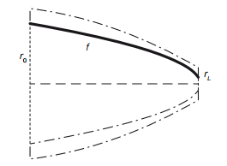Die abgebildete Grafik zeigt den Längsschnitt einer rotationssymmetrischen Wasserdüse mit der Länge L  
   1. Bei einer speziellen Düse ist der Innenradius r0 am linken Rand der Düse 5 mm. Die Austrittsöffnung (rechts) hat einen Innenradius von rL = 0,5 mm. Die Länge der Düse L ist 25 mm. Die in der obenstehenden Grafik gekennzeichnete Begrenzungslinie lässt sich durch die Funktion f beschreiben: f(x) = $\sqrt{a-bx}$, mit 0 mm ≤ x ≤ 25 mm.  
      Berechne die Parameter a und b der Funktion f  
      Berechne das Innenvolumen der Wasserdüse.
   2. Die Düse wird an einen Wasserschlauch angeschlossen und senkrecht nach oben gehalten. Die Geschwindigkeit eines Wassertropfens abhängig von der Zeit t nach dem Austritt aus der Düse wird durch die Funktion v beschrieben.   
      v(t) = h′(t) = v0 – g.t   
      t … Zeit in s   
      g … Erdbeschleunigung in m/s²   
      v0 … Austrittsgeschwindigkeit in m/s   
      v(t) … Geschwindigkeit eines Wassertropfens zur Zeit t in m/s   
      Es soll die maximale Höhe h eines Wassertropfens über der Austrittsöffnung des Gartenschlauchs berechnet werden.  
      Stelle eine Formel zur Berechnung der maximalen Höhe h abhängig von der Austrittsgeschwindigkeit v0 mit h(0) = 0 auf.
2. Ein Hochtechnologiebetrieb verwendet für Leiterbahnen eine neuentwickelte, besonders leitfähige Metalllegierung. Das Material wird in festem Zustand angeliefert und muss vor der Verarbeitung eingeschmolzen werden, da es nur im flüssigen Zustand aufgetragen werden kann. Dazu werden spezielle Schmelztiegel verwendet, die die äußere Form eines einschaligen Hyperboloids haben und im Inneren paraboloidförmig sind.
3. Der Basisdurchmesser des Hyperboloids beträgt 8cm, der Durchmesser des oberen Rands ist 16cm. Seine Höhe ist 6cm. Das Paraboloid hat die gleiche Höhe, sein oberer Durchmesser beträgt 12cm. Ermitteln Sie die Gleichungen der erzeugenden Kurven und zeigen Sie die Übereinstimmung mit:  
   hyp: 3x² - 4y² = 48 par: x² = 6y
4. Welches Fassungsvermögen in cm3 hat ein Schmelztiegel?
5. Welche Masse hat ein Schmelztiegel, wenn sein Material eine Dichte von r=11,8g/cm3 hat?
6. Der Hersteller der Metalllegierung liefert das Material in Zylinderform. Die Zylinder werden vollautomatisiert achsenparallel in den Schmelztiegeln versenkt. (s. Skizze!) Wie müssen die Abmessungen der Zylinder dimensioniert sein, damit das Fassungsvermögen der Schmelztiegel möglichst optimal genutzt wird?



1. Rohrleitung
   1. 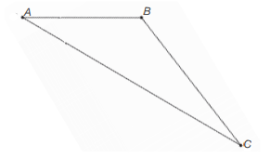Rohre sollen, wie in der nachstehenden Skizze vereinfacht dargestellt, zwischen den Punkten A, B und C im Raum verlegt werden.  
        
      Zur Berechnung eines Winkels wird die folgende Formel verwendet:   
      cos(ϕ) = $\frac{\vec{AB .}\vec{BC}}{\left|\vec{AB}\right|.\left|\vec{BC}\right|}$  
      Zeichne in der obigen Skizze den mit dieser Formel berechneten Winkel ϕ mit dem Eckpunkt B als Scheitel ein.  
      Erstelle eine Formel zur Berechnung des Flächeninhalts des Dreiecks ABC mithilfe der Vektoren $\vec{AB } und \vec{AC}$
   2. 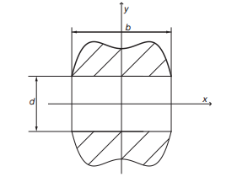Ein Verbindungsstück für 2 Rohre soll untersucht werden. Das Verbindungsstück ist rotationssymmetrisch bezüglich der x-Achse. Die obere Begrenzungskurve der Schnittfläche, die in der nachstehenden Grafik schraffiert dargestellt ist, wird durch die Funktionsgleichung   
      y = 2 + $\frac{x²}{2}- \frac{x^{4} }{4}$ beschrieben, wobei x und y Längen in Dezimetern beschreiben. Der innere Durchmesser des Verbindungsstückes ist d = 2 dm  
        
      Berechne die Breite b des Verbindungsstückes.  
      Erstelle eine Formel zur Berechnung des Volumens des Verbindungsstückes mithilfe der Integralrechnung.  
      Das Verbindungsstück ist aus einem Material mit der Dichte ρ = 900 kg/m3 gefertigt. Berechne die Masse des Verbindungsstückes.
   3. In einem Rohr nimmt der Druck durch die Reibung ab. Er wird also mit zunehmender Entfernung vom Rohranfang geringer. Entsprechend dem Gesetz von Hagen-Poiseuille kann der Druck in einem Rohr in Abhängigkeit von der Rohrlänge x durch eine lineare Funktion p beschrieben werden.  
      Zeige, dass der Druckverlust ∆p proportional zur Rohrlänge ist;  
      d.h., für alle x ist ∆p(x) = p(0) – p(x) = c x mit c konstant.  
      Der Druck in einem Rohr wird an 2 Stellen gemessen. Die Ergebnisse sind in der nachstehenden Tabelle angegeben.

|  |  |
| --- | --- |
| Rohrlänge in m | Druck in bar |
| 5 | 3,998 |
| 33 | 3,901 |

Bestimme mithilfe der linearen Interpolation den Druck bei einer Rohrlänge von 14 m.  
Beschreibe, welche Bedeutung die Steigung der linearen Funktion p in diesem Sachzusammenhang hat.

1. In einer Kirche steht ein Taufbecken aus Marmor. Die äußere Begrenzung des Taufbeckens ist durch die Form eines halben einschaligen Drehhyperboloids (1. Hauptlage) mit der Gleichung hyp: gegeben, die innere Begrenzung besteht aus einem Drehparaboloid mit der Gleichung par: (alle Angaben in dm). Das Taufbecken hat Gesamthöhe von 3dm (mit waagrechtem Abschluss) und ist bis 8cm unter den Rand mit Wasser gefüllt.
   1. Berechne die Masse des Taufbeckens (exkl. Wasserfüllung), wenn die Dichte von Marmor mit  gegeben ist.
   2. Berechne, wie viel Liter Wasser sich im Taufbecken befinden.
   3. Nach einem Monat sind wegen der Verdunstung nur noch 35 Liter im Becken. Berechne, wie hoch nun das Wasser im Becken steht.
2. 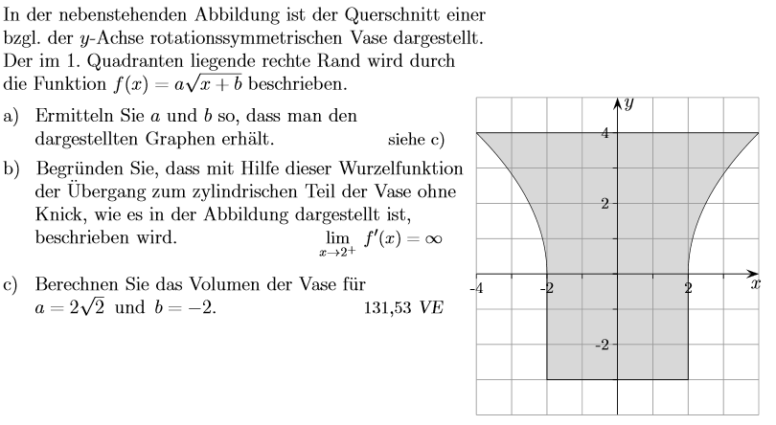In der nebenstehenden Abbildung ist der Querschnitt einer bzgl. der y-Achse rotationssymmetrischen Vase dargestellt. Der im 1. Quadranten liegende rechte Rand wird durch die Funktion $f\left(x\right)=a\sqrt{x+b}$ beschrieben.
3. Berechne a und b so, dass man den dargestellten Graphen erhält.
4. Begründe, dass mit Hilfe dieser Wurzelfunktion der Übergang zum zylindrischen Teil der Vase ohne Knick, wie es in der Abbildung dargestellt ist, beschrieben wird.
5. Berechne das Volumen der Vase für $a=2\sqrt{2}$ und $b=-2$.
6. Der Behälter eines Wasserturms hat die Form eines einschaligen Rotationshyperboloids. Der Durchmesser an der engsten Stelle des Behälters beträgt 8m. Die kreisförmige Standfläche liegt 8m tiefer und hat einen Durchmesser von.
   1. Bestimme die Gleichung jener Hyperbel in erster Hauptlage, die bei entsprechender Rotation den gegebenen Behälter erzeugt (hyp:  bzw. ).
7. Berechne, wie viele Hektoliter Wasser im Behälter sind, wenn die Turmhöhe 16m beträgt und der Wasserturm voll ist.
8. Eine Wassermenge von wird aus dem Turm vollständig in ein Becken gepumpt, dessen Innenraum ein Rotationsparaboloid ist (größter Durchmesser, Tiefe).  
   Berechne, wie hoch das Wasser im Becken steht.  
   Bestimme dazu zunächst die Gleichung jener Parabel in erster Hauptlage, die bei entsprechender Rotation den Innenraum des Beckens erzeugt (par: ).
9. 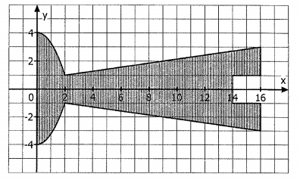Für Kerzen mit einem Durchmesser von 2 cm soll aus Neusilber ein rotationssymmetrischer Kerzenständer hergestellt werden. Die folgende Abbildung zeigt den Längsschnitt des Kerzenständers. Der Rand des Längsschnittes besteht aus Geraden- und Parabelstücken. Die Dichte von Neusilber beträgt 8,7g/cm³ .  
   Berechne den Bedarf an Neusilber für diesen Kerzenständer.
10. Straßenbau
11. An einer Kreuzung mit aufeinander normal zulaufenden Straßen soll zur Verkehrsentlastung wie in der Abbildung gezeigt, vom Punkt P zum Punkt Q eine Abbiegespur errichtet werden. 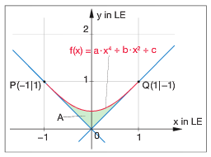1LE in der Zeichnung entsprechen 100m . Legt man das Koordinatensystem wie in der Abbildung, so kann das gewünschte Fahrverhalten mithilfe einer Polynomfunktion 4. Grades erreicht werden. Da diese Funktion gerade ist, treten nur Potenzen mit geraden Exponenten auf: f(x) = a.x4 + b.x²+ c  
    Das Fahrverhalten in den Übergangsstellen erfolgt ohne Richtungsänderung, wenn dort die ersten Ableitungen übereinstimmen. Es ist ruckfrei, wenn dort die 2. Ableitungen übereinstimmen, was die gleiche Krümmung in diesen Punkten bedeutet.   
    Zur Bestimmung der Koeffizienten a, b und c der gesuchten Polynomfunktion wurde das folgende Gleichungssystem aufgestellt. Beschreibe, wie diese drei Gleichungen zustande kommen.  
    I: a + b + c = 1  
    II: 4a + 2b = 1  
    III: 12a + 2b = 0
12. Löse das Gleichungssystem aus a und bestimme die Gleichung der Funktion f(x)
13. Um die Kosten für den Bau der Abbiegespur zu veranschlagen, muss man ihre Länge kennen. Die Bogenlänge einer Kurve ist durch die Formel  
    s = $\int_{a}^{b}{\sqrt{1+(f^{'}\left(x\right))²}dx }$ gegeben.  
    Berechne die Länge der Abbiegespur in Metern.
14. Die Errichtung der Abbiegespur schließt auch ein, dass das Flächenstück zwischen ihr und der Kreuzung (siehe Abbildung) vom Auftraggeber des Straßenbaus aufzukaufen ist.   
    Ermittle den Inhalt dieser Fläche in m².
15. 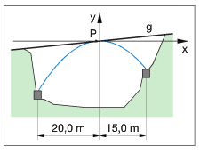Bergstraße  
    Eine Bergstraße mit konstanter Steigung von 10% wird auf einem parabelförmigen Brückenbogen über ein Graben geführt. Die Parabel genügt der Gleichung y = $-\frac{1}{20}x²$
16. Bestimme die Koordinaten des Punktes P, in dem die Fahrbahn auf dem Brückenbogen aufliegt, sowie die Gleichung der Geraden g, welche die Fahrbahn trägt.
17. Berechne, wie viele Meter unterhalb der Fahrbahn der Brückenbogen links bzw. rechts gelagert ist.
18. 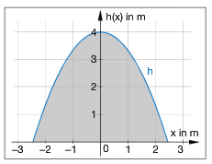Für die Bogenlänge einer ebenen Kurve y in einem Intervall [a;b] gilt:  
    s = $\int_{a}^{b}{\sqrt{1+(y^{'})²}}dx$  
    Zeige, dass die Länge L des Brückenbogens ca 49m beträgt.
19. Eine Wanderung am Endpunkt der Bergstraße verläuft durch einen kurzen Bergstollen. Seine Querschnittsfläche (siehe Abbildung) wird in guter Näherung durch die x-Achse und den Graphen einer Funktion h mit  
    h(x) = $\frac{1}{100}x^{4}- \frac{3}{4}x^{2}+4$, h(x) in m, x in m, begrenzt.  
    Für einen Gehstreifen in der Stollenmitte soll eine Höhe von 2,5m angenommen werden.   
    Berechne mit Hilfe einer geeigneten Substitution die Breite eines solchen Gehstreifens.
20. 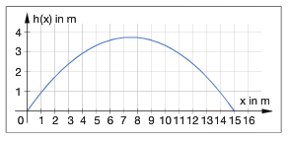Eine Kugel wird vom Erdboden schräg nach oben abgestoßen. Ihre Bahnkurve ist recht genau eine Wurfparabel., der Luftwiderstand oder Luftströmungen können vernachlässigt werden. Im Koordinatensystem sei sie durch die Funktionsgleichung h(x) = x - $\frac{1}{15}x²$, Höhe h(x) inm,x in m, gegeben.
21. Berechne die Wurfweite sowie die maximale Wurfhöhe.
22. Für die Bogenlänge einer ebenen Kurve y in einem Intervall [a;b] gilt:  
    s = $\sqrt{1+(y^{'})²}dx$  
    Berechne die Länge der Wurbahn.
23. 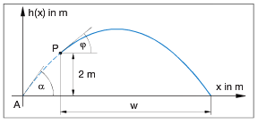Ein Sportler stößt die Kugel P unter einem Winkel $φ$ zur Waagrechten ab (siehe die nebenstehende nicht maßstäbliche Abbildung).   
    Um die maximale Wurfweite w zu erzielen, muss die Kugel ab dem Abstoßpunkt P eine Bahnkurve beschreiben, die nach vorne bis zum Erdboden verlängert eine Abwurfwinkel von α = 45° hätte. Nimm an, dass die Bahnkurve der abgestoßenen Kugel durch die Funktionsgleichung h(x) = x - $\frac{1}{15}x²$, h(x) inm, x in m, gegeben ist. Der Abstoßpunkt P liegt bei einem bestimmten Sportler in einer Höhe von 2m über dem Erdboden.
    * Zeige, dass der Graph der Funktion h(x) = x - $\frac{1}{15}x²$ nach vorne verlängert in A einen Steigungswinkel von 45° besitzt.
    * Berechne den Winkel $φ$ im Punkt P der Bahnkurve.
24. Ein Ball wird von der Europabrücke (Tirol) aus 180m Höhe mit einer Anfangsgeschwindigkeit von unter einem Winkel von schräg nach oben geworfen. Die Position des Balles wird durch folgende Funktion beschrieben:   
    mit  (x… horizontale Entfernung vom Abschussort in m, y… Höhe des Balles in m).
25. Berechne, welchen Weg der Ball zurücklegt, bis er am Boden aufkommt.  
    Hinweis: Mit dem „zurückgelegten Weg“ ist $\int_{a}^{b}{\sqrt{1+{y^{'}(x)}^{2}}dx}$ gemeint, d.h. die Bogenlänge des zu y(x) gehörigen Funktionsgraphen zwischen den zwei noch zu bestimmenden Werten a und b.
26. Nähere nun dein Ergebnis für den zurückgelegten Weg aus a) mithilfe der Formeln von (1) Kepler und (2) Simpson für 2 Doppelintervalle an.

* Argumentiere, für welchen Funktionstyp die Formel von Kepler ein exaktes Ergebnis liefert.
* Beschreibe, in welchen Fällen die numerische Integration sinnvollerweise angewandt wird.

1. 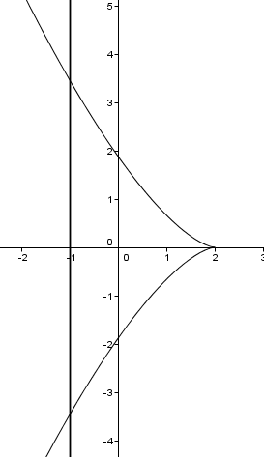Gegeben sind die Kurve y2 =  und die Gerade   
   x = -1. Die Gerade schneidet ein Stück von der Kurve ab.(siehe Skizze)  
    Berechne die Länge dieses Stückes exakt (unter Angabe einer Stammfunktion) und mit Hilfe der Keplerschen Fassregel.
2. 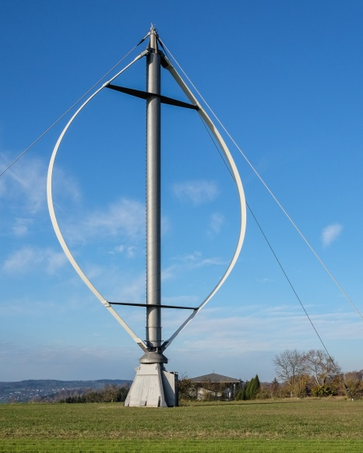Die geometrische Form der Rotorblätter eines Windenergiekonverters entspricht der Gleichung:  
   f(x) = 5 - cosh(0,25x)  
   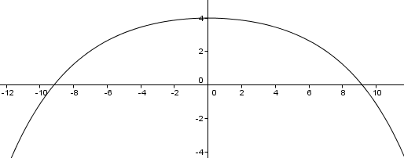
   1. Berechne die Nullstellen von f(x)
   2. Berechne den Winkel, den die Blätter mit der Achse einschließen.
   3. Berechne die Geschwindigkeit des Punktes P in der Rotorblattmitte bei einer Drehzahl von 80 Umdrehungen pro Minute in km/h.
   4. Bei einer Darrieus-Windkraftanlage ist die so genannte Wirkfläche die Fläche zwischen den beiden Rotorblättern. Diese Darrieus-Windkraftanlage leistet pro Quadratmeter der Wirkfläche 125 Watt. Berechne die Wirkfläche in m2 und die Leistung dieser Anlage in Watt.
   5. Berechne die Länge eines Rotorblattes (Bogenlänge)
3. Das Verkehrsprojekt Deutsche Einheit umfasst den Bau einer Autobahn durch den Thüringer Wald, die dessen Kamm von Ilmenau nach Zella-Mehlis quert. Unmittelbar vor dem Rennsteigtunnel wird die Autobahn durch die größte **Bogenbrücke** Deutschlands über das Tal der Wilden Gera geführt.  
   Die Bogenspannweite beträgt 252 m (Bauwerksgesamtlänge 552 m), wobei im Bogenbereich sechs Pfeiler im Abstand von jeweils 42 m die Fahrbahn tragen.  
   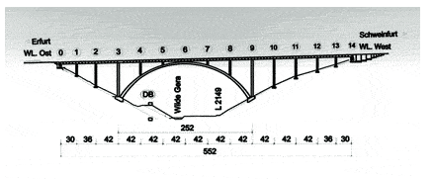  
   Die Brücke erhebt sich etwa 110 m über dem Talgrund, der Beginn des Bogens und der Fußpunkt der äußersten Pfeiler liege rund 38,5 m über dem Talgrund. Die Stärke des Bogens verringert sich von 5,5 m an den Widerlagern auf 3,3 m im höchsten Punkt. Man berechne näherungsweise die Länge des inneren Bogens.  
   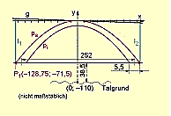
4. Der Gateway Arch ist Teil einer Gedenkstätte in St. Louis (Missouri, USA). Der Bogen, dessen Höhe und Breite 192m betragen hat die Form einer Kettenlinie mit der Gleichung y = b – a cosh $\left(\frac{x}{a}\right)$
   1. Berechne a und b. (Gleichung mit Hilfe des Solvers lösen)
   2. Berechne die Länge des Bogens.
5. Berechne die folgenden Integrale durch partielles Integration  
   
6. Berechne die folgenden Integrale mit Hilfe von Substitution  
   
7. Berechne folgende Integrale mit Hilfe von Partialbruchzerlegung  
   a)   
   b)   
   c) 
8. In einer RC Reihenschaltung mit der Gleichspannung U0 fließt nach Schließen des Schalters S zur Zeit t = 0 der folgende Ladestrom:  
   , mit $τ$ = RC
   1. Stelle die Gleichung der Tangente an den Graphen dieser Funktion zur Zeit t = $τ$ auf.
   2. Zeige, dass diese Tangente die t-Achse zur Zeit t = 2 $τ$ schneidet.
   3. Skizziere den Funktionsverlauf von i(t)
   4. Die in einem Zeitintervall [0;t0] abfließende Ladung wird mit  
      q(t0) = berechnet.   
      Veranschauliche q(t0) in deiner Skizze.
   5. Ermittle q( $τ)$ mit $τ$ = RC
9. Nach Schließen eines Schalters in einem Stromkreis mit dem Ohmschen Widerstand R und der Induktivität L fließt in Abhängigkeit von der Zeit t ein Strom i(t) gemäß  
   spezielle Werte: U = 220V, R = 20, L = 3H.  
   Welche Arbeit W =  leistet der Strom zum Zeitpunkt t1 = ? Rechne zuerst allgemein.
10. Nach einer Operation erhält ein Patient eine Infusion. Die Abbildung zeigt die Dosierung eines Medikamentes über einen Zeitraum von 24 Stunden. Dosierung bedeutet: Zufuhr pro Zeit in mg/h. Begonnen wird mit einer Dosierung von 1 mg/h.  
    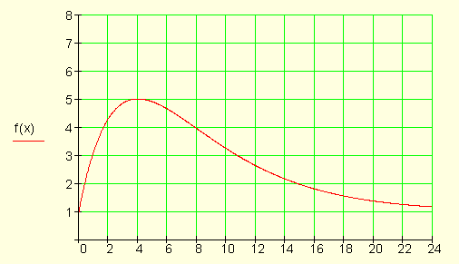
    1. Der Verlauf der Dosierung soll mit einer Exponentialfunktion   
       f(t) = n0 +a.t.ekt  
       modelliert werden. Berechnen Sie geeignete Werte für a und k, wenn nach t = 4 Stunden eine maximale Dosierung von 5 mg/h eingestellt ist. Wie lautet die Funktionsgleichung?
    2. Die Gesamtmenge des Medikaments, die dem Patienten zugeführt wird entspricht der Fläche unter der Kurve.   
       Berechnen Sie die Menge des verabreichten Medikamentes, wenn die Infusion 24 Stunden durchgeführt wird unter Angabe einer Stammfunktion.
11. 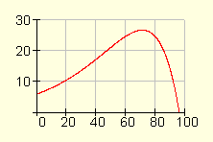Gegeben ist die im Bild dargestellt Funktion f(x) = $6.e^{\frac{1}{25}x}- \frac{1}{16}x.e^{\frac{1}{25}x}$  
      
    Der Graph von f(x) beschreibt die Förderung von Bodenschätzen. Im Jahre x = 0 (1900) wurde mit der industriellen Förderung begonnen. f(x) gibt die geförderte Menge in 1000 Tonnen pro Jahr an.
    1. Wie hoch war die jährliche Förderung zu Beginn der Aufzeichnungen?
    2. In welchem Jahr wurde die Förderung eingestellt?
    3. In welchem Jahr war die Förderung maximal? Wie hoch war sie?
    4. Wie viel Bodenschätze wurden insgesamt gefördert? (entspricht der Fläche unter der Kurve)
    5. Wie hoch war die durchschnittliche Fördermenge?

Lösungen

1. a) a = 25, b= 0,99; V = 992mm³; b) hmax =
2. b) V= 339,3cm³; c) 3,11kg; d) r = 4,24cm; h = 3m;
3. a) b) 3,6dm; m = 31,9kg c) p(14) = 3,967 Steigung gibt den Druckabfall in bar pro m an
4. a)199,3kg; b) 45,4 Liter; c) bis ca 10cm unter dem Rand
5. a) a = 2 $\sqrt{2}$; b = -2; b) erste Ableitung an der Stelle 2 existiert nicht, also senkrechte Tangente; c) 131,5VE;
7. 2139,33g
8. a) Punkt Q(1/1) einsetzen; 1. Ableitung = Steigung = 1;Gerade hat keine Krümmung; b) a = -0,125; b = 0,75; c = 0,375; c) 242m; d) A = 2000m²
9. a) g: y = 0,1x + 0,2; b) 18,05m links, 12,8m rechts; c) 49,07m; d) 2,86m;
10. a) w = 15m, hmax = 3,75m; c) $φ$ = 34,3°
11. b) für konstante, lineare, quadratische und kubische Funktionen liefert die Keplerformel ein exaktes Ergebnis; Anwendung: wenn es keine Stammfunktion gibt oder diese sehr schwer zu finden ist.
12. 28/3;
13. a) N(-9,17/0); N(9,17/0); b) ; c) 120,64km/h; d) 105m²; 15.752W; e)
14. 290m
15. a) a = 38,92; b = 230,92; b) ca 455m
16. a) 2xsin(x) + (2 – x²)cos(x) + C; b) ; c) $-\frac{1}{16}x^{4}+\frac{1}{4}x^{4}\ln\left(x\right)+C$;   
    d) $\frac{1}{4}(-6{.e}^{x}+6x.e^{x}-3x^{2}.e^{x}+x^{3}.e^{x})$
17. a) $\frac{3}{2}.\sqrt{\sin\left(x\right)}.\sin\left(x\right)+C$; b) ln(cosh(x)) + C; c) ½ ex² + C; d) ln(x² + 1) +C
18. a) ½ x² + ½ ln(x+ 1) – ln(x – 1) + 10,5 ln(x – 3) + 3x + C  
    b)ln(x) – ln(x – 1) + $\frac{x-6}{x-1}$ + C  
    c) 1,5x² + ln(x + 2) + 1/3 ln(x – 2) + 5/3 ln(x + 4) – x + C
19. y(t) = ; e) q() = U0.C.(1 – e-1)
20. W = ;
21. a) f(t) = 1 + e.t.e-0,25t; b) 67mg;
22. a) 6000t; b) 1996; c) 1971 nit 26743t/Jahr; d) 1.628.333 t ; e) 16962t